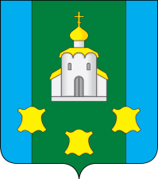
МОЛОДЕЖНАЯ ПАЛАТА ПРИ СОВЕТЕ ДЕПУТАТОВ
БОГОРОДСКОГО МУНИЦИПАЛЬНОГО ОКРУГА
НИЖЕГОРОДСКОЙ ОБЛАСТИ

Р Е Ш Е Н И Е

 | 07.05.2024 |  | № | 28

О досрочном прекращении полномочий члена Совета молодежи при Молодежной палате Богородского муниципального округа
Нижегородской области Серова А.С.

В соответствии с п. 3.9 ст. 13.1 Регламента Молодежной палаты при Совете депутатов Богородского муниципального округа Нижегородской области и руководствуясь подпунктом № 2 настоящего пункта,
Молодежная палата РЕШИЛА:
1. Прекратить досрочно с 07.05.2024 года полномочия члена Совета молодежи при Молодежной палате Богородского муниципального округа Нижегородской области Серова А.С., в связи с неудовлетворительной оценкой работы, принятой Молодежной палатой.
2. Настоящее решение вступает в силу со дня его подписания.

Председатель Молодежной палаты В.Д. Топков

